เรียนออนไลน์ใน Thai MOOC หลักสูตรการพัฒนาสมรรถนะครูในยนุคดิจิทัล
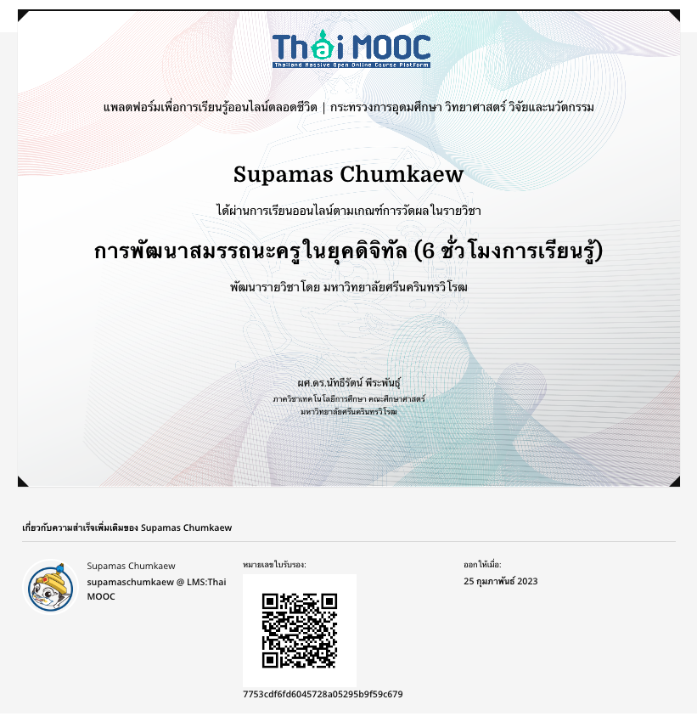
ได้รับใบประกาศนียบัตรในวันที่ 25 กุมภาพันธ์ 2566 รวม 6 ชั่วโมง

